Хранение данных на клиенте

----------------------
1. IndexedDB Service - https://www.udacity.com/course/offline-web-applications--ud899

Можно использовать встроенную IndexedDB.
----------------------
2. Создайте простую игру-угадайку чисел. Используйте веб-хранилище для сохранения данных.
Компьютер генерирует случайное число с четырьмя различными цифрами
* Крайняя левая цифра не должна быть 0 (ноль)
* Для простоты назовём его abcd.
На каждом шаге игрок вводит четырехзначное число
* Для простоты назовём его xyzw.
Когда игра заканчивается:
* Спросите у игрока его ник.
* Сохраните ник внутри хранилища localstorage
Реализуйте список высоких результатов
Sheep (Овца) означает, что цифра из xyzw содержится в abcd, но не в том же положении
* Если существует две такие цифры, то Sheep(овцы) – 2
Ram (баран) означает, что цифра из xyzw содержится в abcd и она находится на той же позиции.
* Если существует две таких цифры, то Ram(барана) – 2
Игра продолжается до тех пор, пока игрок не угадает число abcd
* т. е. имеет 4 Ram(Баранов)

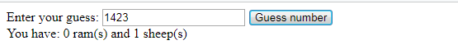
Добавил 5-ку – стало 2 попадания, убрал 1 – стало 1. Т.е. Цифры, которые попали 1 и 5.
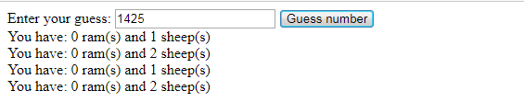
Ищем места 2 цифр…
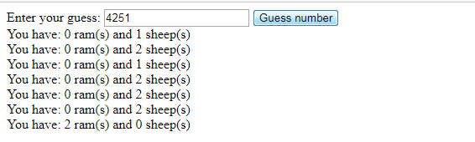
Далее подбираем оставшиеся 2 цифры и их места.
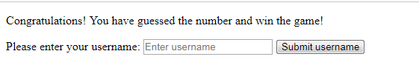

Вводим имя и сохраняем его. Сохраняем результаты в кэш! И выводим таблицу выигрышей.
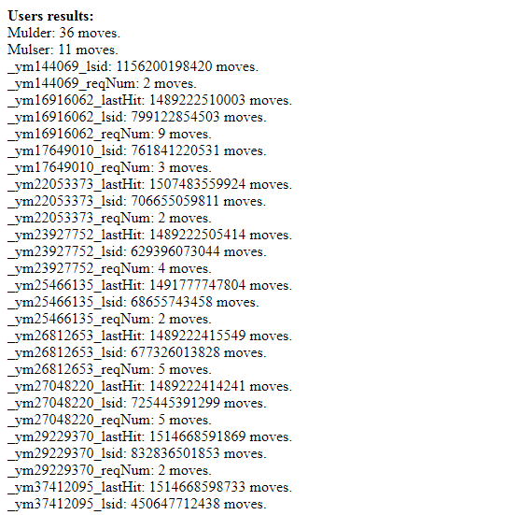

Если что-то введено не верно, программа должна выдавать
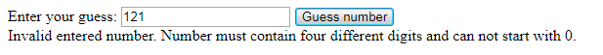
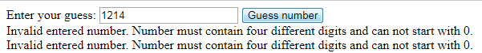

В папке Libs лежат 2 библиотеки (сброшены в общем архиве), в папке scripts – скрипты. В папке scripts лежит скрипт app (сброшен в общем архиве), в ней есть папка game с остальными скриптами. В скрипте localStorageManager.js используем setItem, append,

